PENYULUHAN PENGGUNAAN OVITRAP PADA IBU RUMAH TANGGA SEBAGAI UPAYA PENGENDALIAN VEKTOR DBD

Dewi Peti Virgianti*, Khusnul ²*, Rudy Hidana³, Rochmanah Suhartati³, Tanendri Arrizqyani⁴.
^{1,2,3,4} Universitas Bakti Tunas Husada, Jl. Cilolohan No.36 Kota Tasikmalaya

*Korespondensi: khusnul@universitas-bth.ac.id
ABSTRACT

Cases of dengue fever in Indonesia occur every year, therefore efforts are needed to overcome them. One of the efforts to overcome fever can be done by increasing public awareness of prevention by practicing the 3M movement (closing, draining, and burying). In addition to these efforts, there are also other efforts, namely using ovitrap as a mosquito population control method. Our community service activities aim to increase the knowledge of respondents (housewives) to control the mosquito population vector of dengue fever. The method used is to provide counseling about the vectors of dengue fever, Aedes sp. breeding places, and how to use ovitrap on a household scale as an effort to reduce the population of mosquitoes transmitting dengue fever Aedes aegypti. The achievement of increasing the knowledge of the respondents was carried out by conducting a pre-test and post-test so that the number of correct answers from respondents could be compared. The results of this activity indicated that there was an increase in residents' knowledge of the types of mosquito vectors for dengue fever; mosquito vector life cycle of dengue fever; characteristics of mosquito breeding sites for dengue fever vectors; and the movement to prevent the transmission of dengue fever.

ABSTRAK
Kasus penyakit demam berdarah di Indonesia terjadi setiap tahun, oleh karena itu diperlukan upaya untuk penanggulangannya. Salah satu upaya penanggulangan penyakit demam dapat dilakukan dengan meningkatkan kesadaran masyarakat dalam melakukan pencegahan dengan mempraktekkan gerakan 3M (menutup, menguras, dan mengubur). Selain upaya tersebut terdapat terdapat pula upaya lainnya yaitu dengan menggunakan ovitrap sebagai salah satu metode pengendalian populasi nyamuk. Kegiatan pengabdian masyarakat yang kami bertujuan meningkatkan pengetahuan responden (ibu rumah tangga) dalam upaya pengendalian populasi nyamuk vektor penyakit demam berdarah. Metode yang dilakukan yaitu dengan memberikan penyuluhan mengenai vektor penular penyakit DBD, tempat perindukan Aedes sp., dan cara penggunaan ovitrap dalam skala rumah tangga sebagai upaya menurunkan populasi nyamuk penular demam berdarah dengue Aedes aegypti. Adapun capaian peningkatan pengetahuan responden dilakukan dengan melakukan pre test dan post test, sehingga jumlah jawaban benar dari responden dapat dibandingkan. Hasil dari kegiatan ini menunjukkan bahwa terjadi peningkatan pengetahuan warga terhadap pengetahuan mengenai jenis nyamuk vektor penyakit demam berdarah; siklus hidup nyamuk vektor penyakit demam berdarah; karakteristik tempat perindukan nyamuk vektor penyakit demam berdarah; dan gerakan pencegahan penularan penyakit demam berdarah.

Keywords: Aedes sp, nyamuk, demam berdarah, ovitrap, vektor.

PENDAHULUAN
Kota Tasikmalaya merupakan salah satu wilayah endemik tinggi kasus penyakit DBD. Berdasarkan informasi dari halaman website resmi sistem informasi DBD Kota Tasikmalaya pada tanggal 11 April 2022 jumlah kasus mencapai 603 dengan kematian 12 orang (Diskominfo Kota Tasikmalaya, 2021). Bahkan pada awal tahun 2023 ini, telah tercatat sebanyak 12 kasus (Diskominfo Kota Tasikmalaya, 2023). Kecamatan Mangkubumi tercatat sebagai daerah yang mempunyai kasus DBD (Demam Berdarah) yang tinggi. Berdasarkan hasil survei terhadap masyarakat pada kegiatan survei jentik nyamuk dan penyuluhan jumantik (Juru Pemantau Jentik) yang dilaksanakan oleh sivitas akademika Kampus Universitas Bakti Tunas Husada, diperoleh hasil terdapat rumah yang terdapat jentik nyamuk. Hal tersebut menunjukkan bahwa diperlukan strategi yang ditujukan sebagai upaya pengendalian vektor DBD tersebut, yaitu pengendalian populasi nyamuk Aedes sp.
Selain melakukan langkah 3M (Mengubur, Menguras dan Menutup), pemberantasan nyamuk Aedes sp. dapat dilakukan dengan mengalihkan tempat perindukan nyamuk yang dapat dikendalikan warga, yaitu dengan menggunakan alat ovitrap. Alat ovitrap tersebut digunakan untuk menarik nyamuk agar bertelur pada tempat yang kita inginkan, yaitu berupa wadah berisi air yang akan dikontrol setiap minggu. Apabila pada alat ovitrap tersebut terdapat jentik nyamuk, maka warga akan membuangnya sehingga tidak sempat berkembang menjadi nyamuk dewasa. Bila pengendalian tersebut dilakukan secara berkala dan dilakukan pada komunitas yang cukup luas, maka diharapkan terjadi penurunan populasi nyamuk Aedes sp. tersebut.
Beberapa penelitian yang telah dilakukan dari beberapa referensi terkait penggunaan alat ovitrap diantara penelitian Indriyani, dkk (2022) dengan hasil 83,10% rumah terdapat telur pada ovitrap dan 16,90% tidak ada telur, jumlah telur pada ovitrap di luar rumah (57%) lebih banyak dari dalam rumah (43%) serta ovitrap index yang didapatkan adalah 72,5%, persentase kematian 99% dan dikategorikan rentan. Penelitian yang dilakukan oleh Daswito, dkk (2022) dengan total telur yang terperangkap pada ovitrap adalah 3829 telur. Jumlah ovitrap air hujan (2279) lebih banyak memperangkap telur nyamuk Aedes spp dibandingkan dengan ovitrap air PDAM (1553). Ovitrap index sebesar 61% pada penelitian ini masuk dalam kategori level 4 atau tinggi diatas 40%. Penelitian yang dilakukan Tomia (2020) ditemukan ovitrap yang positif telur yaitu ovitrap yang dipasang dalam rumah. Rata-rata nilai IO pada 18 kelurahan berada pada kategori 20 % sampai 35% (sedang/level 3) dan 40% sampai 60% (tinggi/level 4) 2 kelurahan. Juga penelitian Karimah, dkk (2022) dengan hasil telur yang terperangkap dalam ovitrap dan identifikasi larva. Jumlah telur yang diperoleh adalah 1458 telur, dengan indeks 31,25% (kategori sedang).
Beberapa hasil penelitian diatas, sebagai upaya keberhasilan pengendalian vektor DBD pada suatu wilayah membutuhkan pengetahuan yang cukup terhadap karakteristik nyamuk vektor yang meliputi jenis, siklus hidup maupun terhadap karakteristik tempat perindukannya agar masyarakat menyadari pentingnya program yang dilakukan dan dapat melakukan kegiatan ini dengan baik, sehingga berdasarkan uraian di atas kami bertujuan untuk menambah pengetahuan masyarakat khususnya terhadap nyamuk vektor DBD melalui penyuluhan sebagai salah satu upaya dalam pengendalian nyamuk Aedes sp. sebagai vektor BDB (Demam Berdarah).

METODE
Adapun metode penelitian yang dilakukan adalah dengan:
- Mengumpulkan masyarakat sebagai responden sdengan karakteristik sasaran ibu rumah tangga
- Melakukan pretest berupa kuesioner untuk mengukur sejauh mana pengetahuan responden sebelum penyuluhan
- Melakukan penyuluhan dengan rincian pengetahuan meliputi:
a. Memberikan pengetahuan mengenai vektor penular penyakit DBD.
b. Memberikan pengetahuan mengenai tempat perindukan Aedes sp.
c. Memberikan pengetahuan cara penggunaan ovitrap dalam skala rumah tangga sebagai upaya menurunkan populasi nyamuk penular demam berdarah dengue Aedes aegypti.
4. Melakukan post test untuk mengukur peningkatan pengetahuan responden.
5. Membagikan ovitrap untuk digunakan di rumah responden

HASIL DAN PEMBAHASAN
Isi Hasil dan Pembahasan
A. KALANGAN PESERTA YANG HADIR
Kegiatan pengabdian kepada masyarakat dengan tema ini, dihadiri oleh masyarakat dari beberapa jenis kalangan, yaitu aparatur desa, kader Puskesmas, dan masayarakat umum. Variasi kalangan yang hadir memberikan peluang terhadap penyebaran infomasi yang luas sehingga ilmu tentang penggunaan ovitrap dapat diterima dan harapannya dapat diimplementasikan dengan baik.

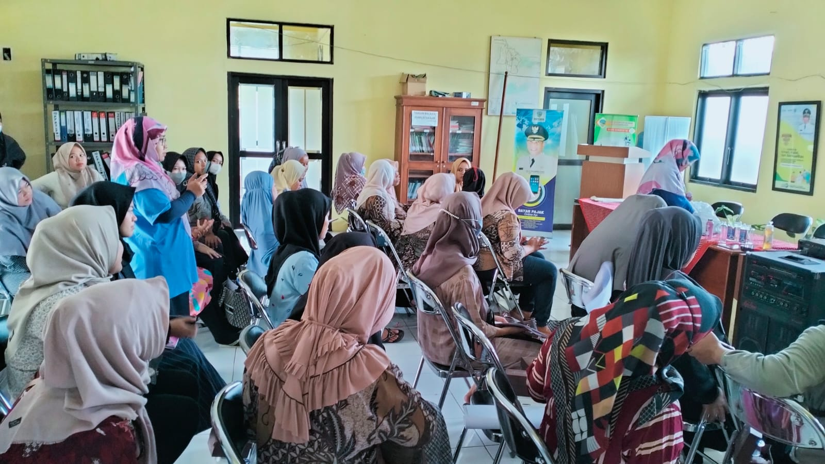
Gambar 1. Pemaparan Materi Penyuluhan

B. JUMLAH PESERTA YANG HADIR
Peserta yang hadir pada kegiatan ini yaitu 35 orang
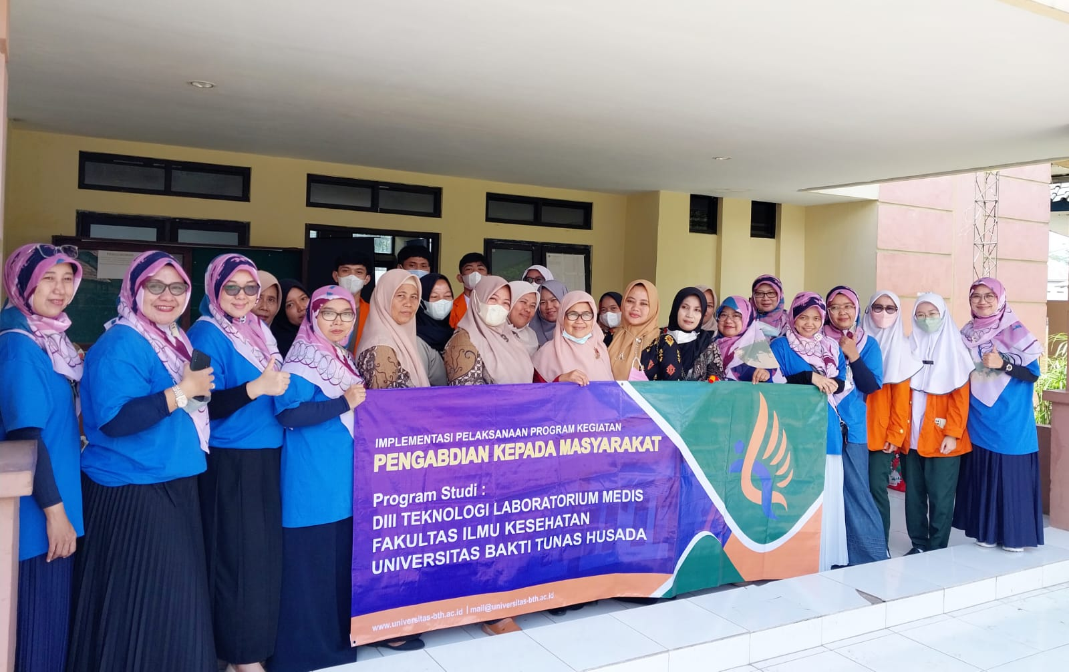

Gambar 2. Sesi foto bersama peserta dan tim penyuluh

C. HASIL SURVEY JUMANTIK
Berdasarkan presentasi terkait penggunaan ovitrap kepada unsur masyarakat yang hadir, mereka memberikan respon yang baik dan antusias. Hal tersebut nampak dari beberapa indikator yaitu, banyaknya peserta yang bertanya dan perhatian/fokus yang diberikan selama pemaparan materi (tidak ada peserta yang mengobrol atau meninggalkan ruangan). Pada saat penyuluhan dilaksanakan, tim penyulih melakukan pengambilan data terhadap pengetahuan mengenai informasi mengenai Demam Berdarah (DBD). Adapun data yang diambil yaitu sebelum dilakukan penyuluhan dan sesudahnya, sehingga apabila dibandingkan hasilnya akan tergambar peningkatan pengetahuannya sehingga efektivitas dan keberhasilan penyuluhan dapat terukur.
Data yang ditanyakan kepada responden meliputi:
- Jenis nyamuk vektor penyakit demam berdarah
- Siklus hidup nyamuk vektor penyakit demam berdarah
- Karakteristik tempat perindukan nyamuk vektor penyakit demam berdarah
- Gerakan pencegahan penularan penyakit demam berdarah

Larva atau jentik nyamuk biasanya hidup atau berkembang biak di air yang menggenang. Penyuluhan penggunaan ovitrap ini dilakukan dengan tujuan pengendalian tempat perindukan nyamuk, sehingga diharapkan populasi nyamuk vector penyakit demam berdarah dapat berkurang. Adapun data hasil kuesioner tersaji pada Tabel 1 dan diagram kenaikan jumlah jawaban benar dan peningkatan persentase jumlah jawaban benar reponden disajikan pada Gambar 3 dan 4. Daftar pertanyaan lengkap berupa soal pilihan ganda tersaji pada Lampiran 1.

Tabel 1. Persentase jawaban hasil kuesioner responden
No. | Pertanyaan | Jawaban |  | Persentase kenaikan
No. | Pertanyaan | Benar | Salah | Persentase kenaikan
1. | Nyamuk penular penyakit Demam Berdarah (DBD) di Indonesia adalah nyamuk? | 35 | 35 | 0 %
2 | Nyamuk vektor DBD menularkan mikroorganisme penyebab DBD kepada manusia. Mikroorganisme apakah yang dimaksud? | 22 | 31 | 26%
3. | Bagaimanakah siklus hidup nyamuk vektor DBD? | 25 | 29 | 11%
4 | Bagaimanakah karakteristik tempat perindukan nyamuk vektor DBD? | 13 | 29 | 46%
5. | Diantara tempat penampungan air yang disebut, manakah yang paling banyak ditemukan sebagai tempat perindukan nyamuk vektor DBD? | 1 | 33 | 94%
6. | Apakah singkatan dari 3M gerakan pencegahan penularan DBD? | 18 | 31 | 37%

Berdasarkan hasil kuesioner yang diperoleh, terdapat peningkatan pengetahuan responden yang beragam besarannya. Peningkatan pengetahuan tergambar dari meningkatnya jumlah jawaban benar bila dibandingkan dari hasil jawaban pada pretest dan posttest. Seperti tersaji pada Tabel 1 dan Gambar 3, peningkatan jawaban benar tertinggi terutama mengenai tempat perindukan nyamuk yang meliputi tempat penampungan air yang paling banyak ditemukan sebagai tempat perindukan dan karakteristik tempat perindukan nyamuk vektor penyakit demam berdarah. Peningkatan pengetahuan selanjutnya adalah mengenai gerakan pencegahan penularan penyakit demam berdarah. Selanjutnya terdapat peningkatan pengetahuan responden mengenai mikroorganisme yang ditularkan oleh nyamuk vektor penyakit demam berdarah. Selain itu, terdapat peningkatan pengetahuan responden terhadap siklus hidup nyamuk tersebut. Adapun pengetahuan mengenai jenis nyamuk penular demam berdarah di Indonesia telah diketahui oleh seluruh responden yang tergambar pada hasil jawaban yang benar 100% pada pretest (sebelum penyuluhan) maupun posttest (setelah penyuluhan).

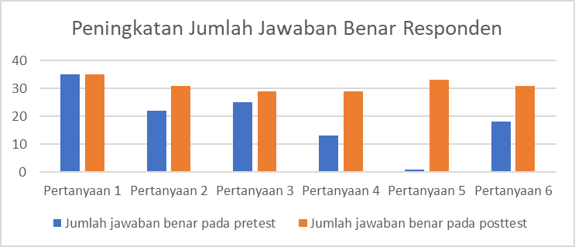
Gambar 1. Peningkatan jumlah jawaban benar hasil kuesioner responden
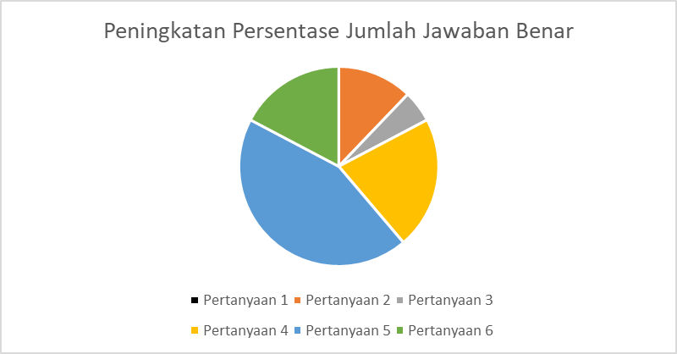
Gambar 4. Peningkatan persentase jawaban hasil kuesioner responden

Berdasarkan peningkatan presentase jumlah jawaban benar, semua persentase jawaban benar pada pretest dan posttest cenderung mengalami peningkatan seperti tersaji pada Gambar 2. Adapun peningkatan tertinggi yaitu pada pertanyaan 5 dan 4 yaitu mengenai tempat perindukan nyamuk vektor penyakit demam berdarah. Pencapaian hasil ini sangat baik karena menggambarkan keberhasilan penyuluhan yang dinilai tepat sasaran dikarenakan tujuan penyuluhan memang membidik peningkatan pengetahuan responden terhadap karakteristik tempat perindukan nyamuk vektor penyakit deman berdarah. Apabila karakteristik tempat perindukannya telah diketahui, maka responden akan memahami mengenai kegunaan dan fungsi ovitrap.

SIMPULAN
Penyuluhan penggunaan ovitrap kepada ibu rumah tangga yang dilakukan dengan metode penyuluhan dinyatakan berhasil karena terdapat peningkatan pengetahuan responden yang terlihat pada peningkatan jumlah responden yang menjawab benar pada sesi post test. Hal tersebut menggambarkan keberhasilan peningkatan pengetahuan responden terutama terhadap karakteristik tempat perindukan nyamuk vektor DBD sehingga diharapkan responden memahami manfaat penggunaan ovitrap dalam pengendalian populasi nyamuk vektor DBD.

UCAPAN TERIMAKASIH
Ucapan terimakasih diberikan kepada LPPM Universitas BTH yang telah memberikan dana penelitian.

DAFTAR PUSTAKA
Daswito, R, Ronaldo, Risman Kurnia, dan Alkausyari Aziz. 2022. Comparison of the Aedes spp Eggs Number Trapped in Ovitrap Using Rainwater and Municipal Water. Jurnal Proteksi Kesehatan. 11 (2) : 64-69.

Diskominfo Kota Tasikmalaya. 2023. Sistem Informasi Demam Berdarah Dengue Kota Tasikmalaya (tasikmalayakota.go.id)

Indriyani I, Emantis Rosa, Gina Dania Pratami, dan Nismah Nukmal. 2022. Effectiveness of Ovitrap Against Aedes Aegypti Mosquito In Kemiling Raya Sub-District Bandar Lampung City And The Vulnerability Of Its Larvals To Temephos. Jurnal Ilmiah Biologi Eksperimen dan Keanekaragaman Hayati (J-BEKH). 9(1) : 57-64.

Karimah Nisa A, Martini Martini, Ari Udijono dan Dwi Sutiningsih. 2022. Kepadatan Populasi Aedes sp. Di Kelurahan Tambakreja Kota Cilacap Menggunakan Ovitrap Atraktan Air Rendaman Jerami. Jurnal Riset Kesehatan Masyarakat. 2(3) : 1-6.

Tomia, amalan. 2020. Gambaran Tingkat Kepadatan Nyamuk Aedes Aegypti Berdasarkan Indeks Ovitrap di Kota Ternate. Jurnal Kedokteran dan Kesehatan. 16 (2) : 143 – 150

